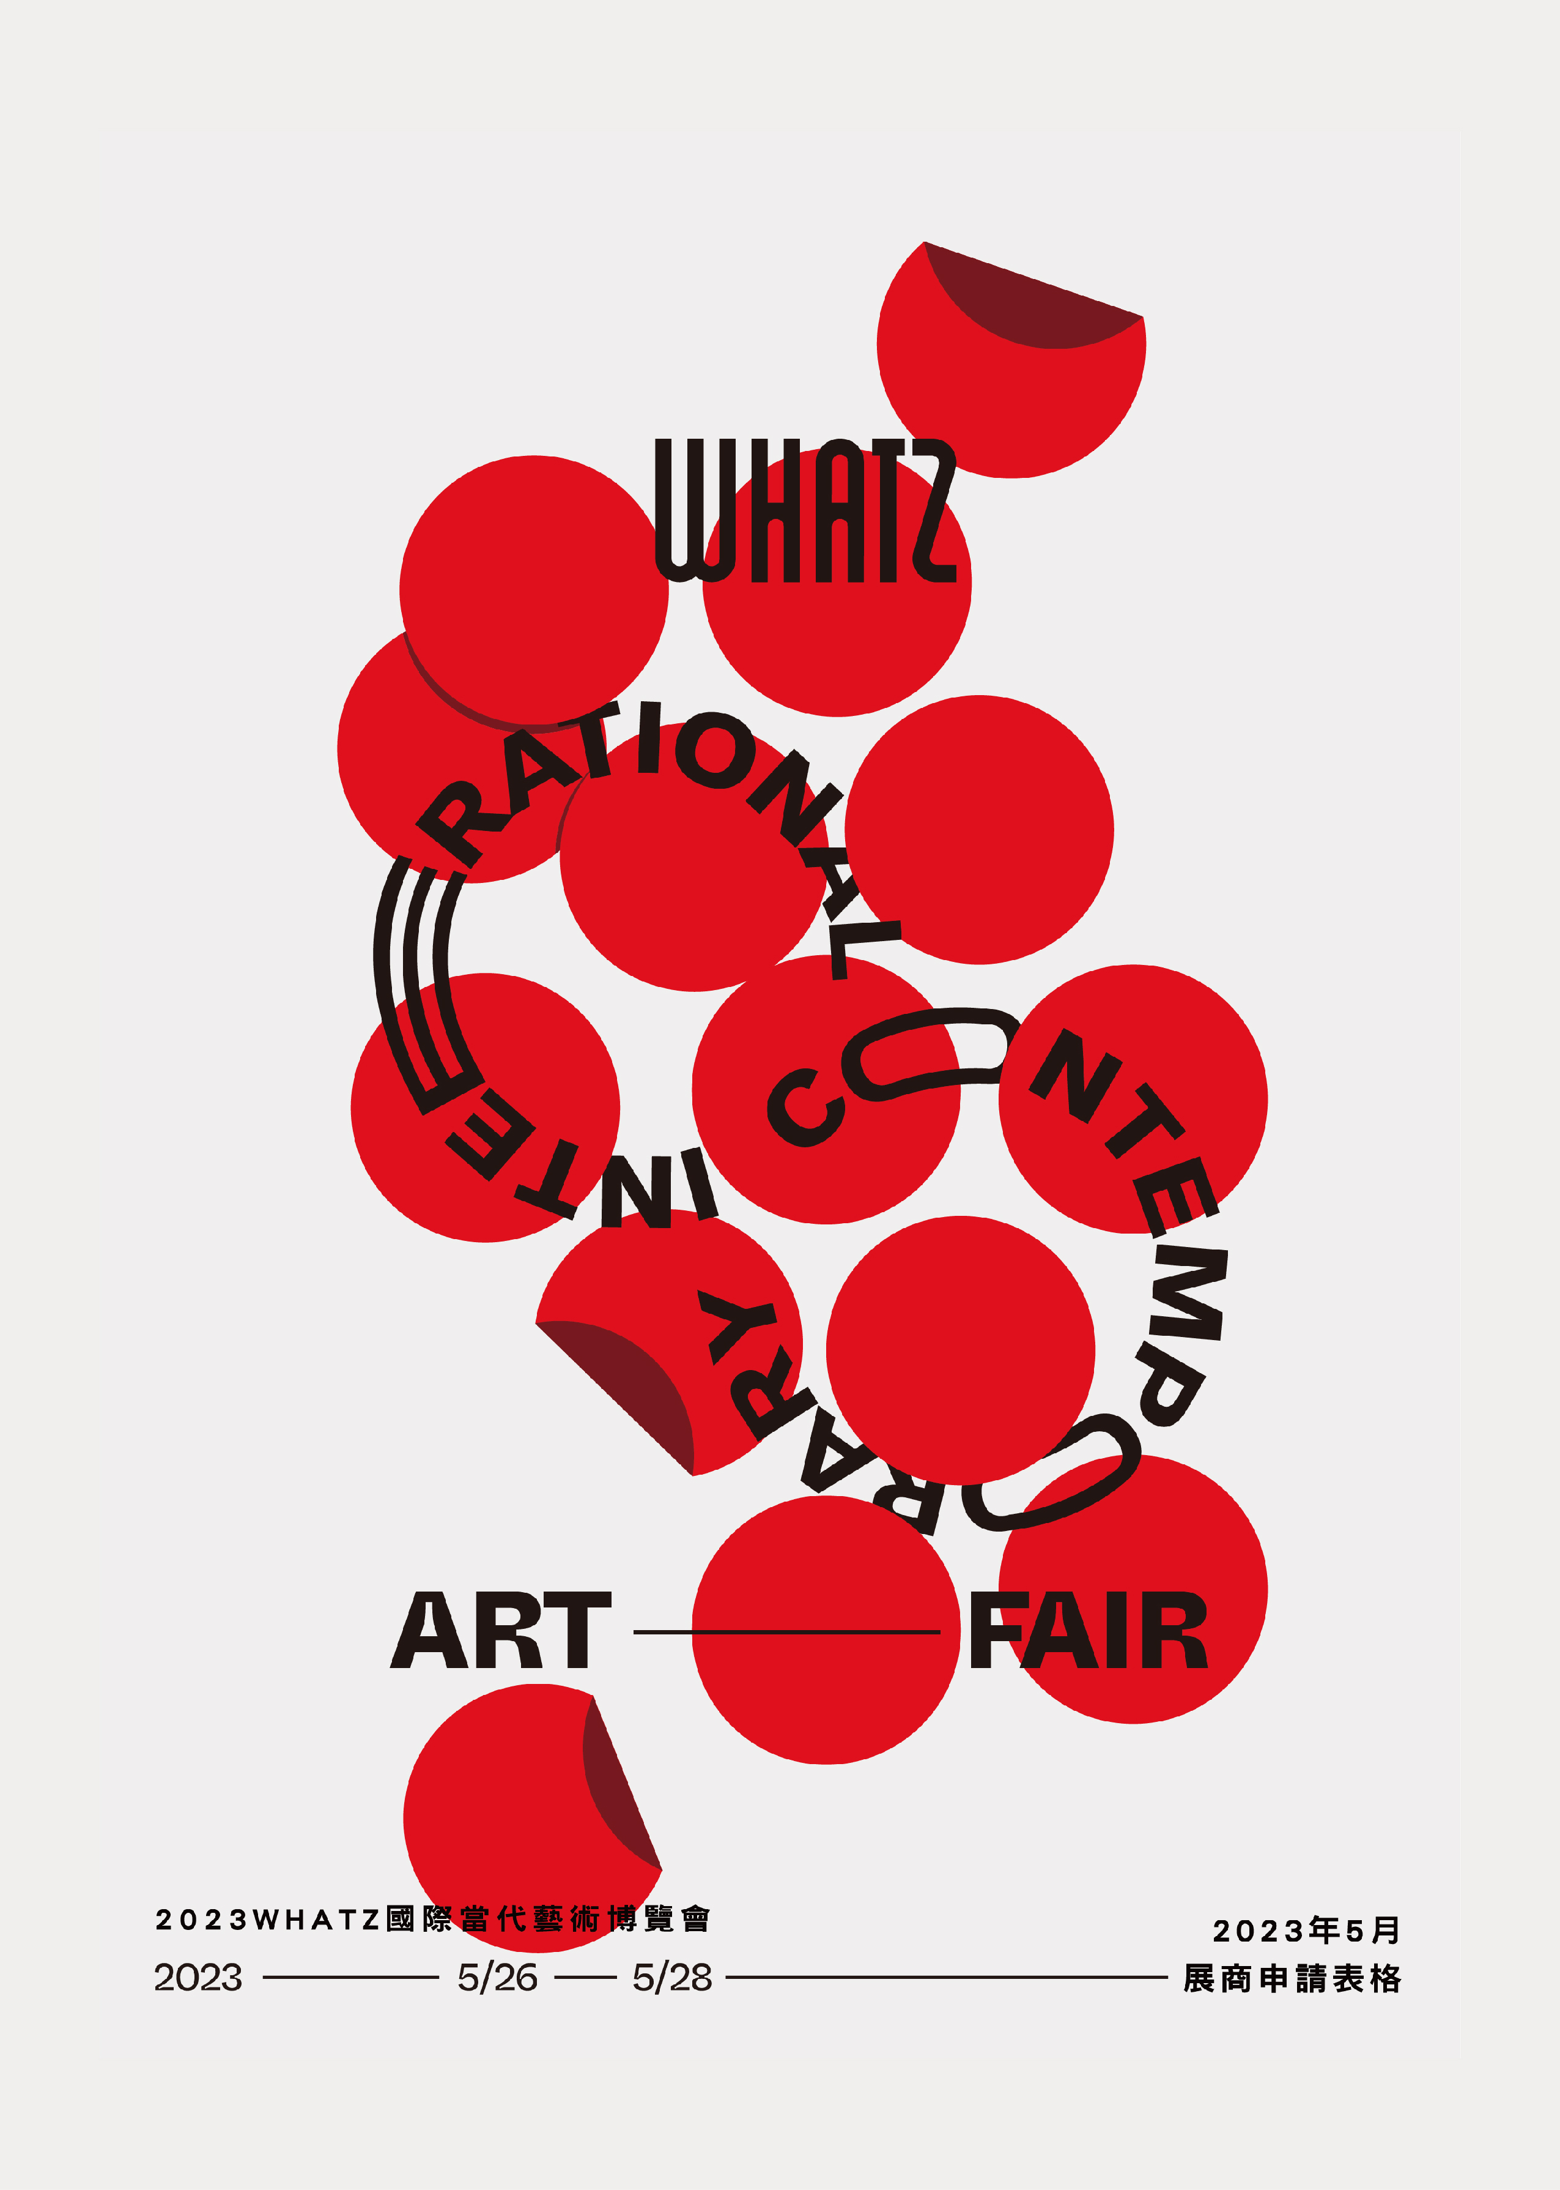

- 前 言
WHATZ是一個以台灣為中心的國際藝術交流平台，薈萃世界各地最具潛力的藝術創作，並為藝術愛好者提供舒適的空間，創造藝廊、藝術家與藏家們彼此交流的機會。

- 重要日期：
早鳥優惠截止 | 2023年1月15日
申請截止 | 2023年1月31日
評選結果通知 | 2023年2月10日
展位費繳交截止日 | 2023年2月28日
展覽時間 | 2023年5月26日 - 5月28日

- 展會地點：
台北喜來登大飯店（台灣台北市中正區忠孝東路一段12號）

台北喜來登大飯店座落於中正區，是台北市的藝文集中地之一，離善導寺捷運站僅1分鐘步程，另配有計程車站及付費停車場。飯店提供的展間寬敞明亮，面積32~66 m2（約10~20坪） 不等，藝術藏家及愛好者皆能在此舒適的環境，細賞來自世界各地的當代藝術品。

- 如何申請：
請將填寫完整的申請表與其他附加文件，電郵info@whatz.info，主旨為「申請者 (單位)名稱＿申請2023 WHATZ」。

申請者(單位)可選擇參加以下的展區，展出藝術家年齡及其作品類別不限。
展區 | A | B | C | D
房型面積 | 66m ²  (約20坪) | 50m ²  (約15坪) | 40m ²  (約12坪) | 32-35m ²  (約10坪)
參展費用 | NTD 185,000  + 5%營業稅  =NTD 194,250 | NTD 145,000  + 5%營業稅  =NTD 152,250 | NTD 115,000  + 5%營業稅  =NTD 120,750 | NTD 95,000  + 5%營業稅  =NTD 99,750
參展費包含：
(1) 3天的公眾展售日
(2) 4晚的2人住宿，含2人每日早餐
(3) 公關票
(4) 展商證
(5) 登錄WHATZ電子專刊
- 申請展會於提交參展申請文件時一併繳交新台幣20,000元保證金。
- 早鳥優惠則應於2023年1月15日前繳交保證金，以確保展位資格。
保證金匯款資訊
銀 行 | 玉山銀行（台北分行） | 銀行代碼 | 808
戶 名 | 倩藝股份有限公司 | 帳 號 | 0956-940-185650

申請2023 WHATZ國際當代藝術博覽會表格
- 我要申請

展區 Ａ  66m ² | 展區 Ｂ  50m ² | 展區 Ｃ  40m ² | 展區 Ｄ  32-35m ²

- 主要聯絡人資料
姓名
電子郵箱
聯絡電話
LINE ID
聯絡地址
國家/城市

- 請提供每位參展藝術家至少兩件作品資料 （表格不敷使用請自行增加）

參展藝術家/畫廊單位名稱
姓名/單位名稱
作品1
名稱/小圖示
作品2
名稱/小圖示

- 申請展會時需繳交新台幣20,000元保證金
保證金匯款憑證張貼處

- 注意事項及其他資訊
- 請將填寫完整的申請表(此檔案)與其他附加文件(每位參展藝術家2張作品圖檔)，郵寄至WHATZ信箱info@whatz.info，主旨為「申請者(單位)名稱＿申請2023 WHATZ」。
- 申請展會於提交參展申請文件時一併繳交新台幣20,000元保證金，早鳥優惠則應於2023年1月15日前繳交保證金，以確保展位資格；前述保證金應以電匯方式至WHATZ展會團隊指定之帳戶。
- A. 申請者（單位）知悉並同意，WHATZ展會團隊無論於任何情況下，均保留審查資格及拒絕展位申請的權利。
B. 審查通過之申請者(單位)所繳納的保證金將全數抵扣展位費用。審查未通過之申請者（單位）所繳納的保證金將全數退回。
C. 申請者(單位)於提出申請展位後，如以任何事由取消申請，WHATZ展會團隊將不予返還保證金。
- WHATZ展會團隊將在收到申請表後，電郵回覆確認參展資格；參展資格之有無，應以WHATZ展會團隊之電郵回覆為準。若您在申請後五個工作天內仍未接到確認回覆，請直接與我們聯繫，電郵信箱info@whatz.info。
- WHATZ恕難保證所需求之展位尺寸及展出樓層(房號)，實際展位尺寸及展出樓層(房號)將視空間限制及申請總需求進行調整，WHATZ保留隨時針對展位分配調整之權利，並擁有對展位分配及博覽會規劃的最終決定權。
- Ａ. 參展商收到參展確認函後，請於2023年2月28日前全額支付費用以確保參展資格。
B. 付款日期以銀行電匯單日期為準；除依Ｅ項事由外，申請者（單位）不論以任何事由，而未如期付清全部展位費，WHATZ有權取消其參展資格並不予退回保證金；申請者（單位）知悉並同意其展位將由順位申請者（單位）取代。
Ｃ. WHATZ確認收款後將統一開立統一發票，並於展覽期間交付。
D. 如因天災事變或其他不可抗力之情事（包括但不限於：疫情、政府政策等）而導致本展會無法如期舉辦，申請者（單位）可申請展位費用全額退款，或保留資格至下一次展會使用。
Ｅ.如因申請者（單位）之事導致無法參展時，保證金將不予歸還。
- 申請者（單位）所遞交之所有資料恕不退還，煩請自行保留備份存底；請注意若遞交的必要資料不完整，WHATZ展會團隊得自行決定拒絕展位申請或調整展區。請注意WHATZ展會團隊將不理會任何申請文件以外的資料。
- 申請者（單位）應保證參展作品無任何違法或侵害他人智慧財產權之情事；如有違反，申請者（單位）應自行負責，並賠償WHATZ展會團隊因此所受之損害。
- 申請者（單位）知悉並同意，WHATZ展會團隊僅提供作品參展之展會場地，申請者（單位）應自行注意並保管參展作品之安全（包括但不限於蟲蛀、人為破壞、水淹、火焚等）；申請者（單位）同意，如參展作品於參展期間受有任何損害或瑕疵，申請者（單位）均應自行修復。
- 申請者（單位）同意並授權，WHATZ展會團隊可以基於行銷、推廣WHATZ展覽之目的，以任何方式無償利用申請者（單位）個人資料及申請者（單位）作品之著作財產權；且無須事前經過申請者（單位）之同意。
- 申請者（單位）得攜回本申請書並審閱七日；申請者（單位）知悉WHATZ展會團隊已經於簽約前對本申請書之內容、WHATZ之展覽規範及相關條例為詳盡之說明。申請者（單位）應於審閱完畢後，始繳交參展保證金並提交參展文件。
- 聲明
本人於充分審閱本申請書後，均同意申請書之內容並已備妥所有申請資料，且已詳讀並同意遵守WHATZ之展覽規範及相關條例，並約定以台灣台北地方法院為第一審管轄法院。

申請者（單位）簽章：＿＿＿__________＿＿＿＿＿＿

